实验4 进程调度的模拟
学号：202210310115
姓名：刘逸杰
一、实验名称：进程调度的模拟
二、实验目的
通过本实验，加深对进程调度算法原理和过程的理解。
三、实验内容
（1）熟悉进程调度的各种算法
（2）对模拟程序给出数据和流程的详细分析
（3）画出流程图
（4）参考模拟程序写出时间片轮转调度算法的程序

四、实验要求
(1) 对给出的调度算法进行详细分析，在仔细分析的基础上，完全理解主要数据结构和过程的作用，并给出主要数据结构的说明及画出主要模块的流程图。
- 反复运行给出的程序，观察程序执行的结果，验证分析的正确性，然后给出一次执行的最后运行结果，并由结果计算出周转时间和带权周转时间。
(3) 参照模拟程序，写出将参考模拟程序修改为时间片轮转调度算法模拟程序的关键步骤。

五、实验步骤
1.运行给出的程序，观察程序执行的结果
第一步，调用main()函数，输出菜单。
printf("***********************************\n");
printf(" 1: 建立进程调度数据序列 \n") ;
printf(" 2: 执行调度算法\n") ;
printf(" 3: 显示调度结果 \n") ;
printf(" 4: 退出\n") ;
printf("***********************************\n");
printf( "Enter your choice (1 ~ 4): ");
第二步，从键盘输入“1”，调用Create_ProcInfo()函数，输出语句。
printf("\n---------------------------\n 建立了%2d 个进程数据序列\n\n", ProcNumber);
第三步，调用DisData()函数，输出进程数据序列。
printf("ID=%4d %2d > ",proc[i].p_pid ,proc[i].p_rserial[0] );
printf("%4d",proc[i].p_rserial[j]);
printf("\n" );
printf("\nPress Any Key To Continue.......");
第四步，返回到菜单，从键盘输入“2”，调用Scheduler_FF()函数，然后调用NewReadyProc()函数，然后调用Cpu_Sched()函数，然后调用IO_Sched()函数，然后调用Display_ProcInfo()函数，输出进程运行状态，然后调用DisResult()函数，输出进程运行结果。
printf("\n 当前系统模拟%2d 个进程的运行 时钟：%ld\n\n", ProcNumber,ClockNumber);
printf(" 就绪指针=%d, 运行指针=%d, 阻塞指针=%d\n\n",ReadyPoint,RunPoint,WaitPoint );
printf(" 当前运行的进程 No.%d ID：%d\n", RunPoint,proc[RunPoint].p_pid);
printf(" %6d,%6d,%6d\n",proc[RunPoint].p_starttime,proc[RunPoint].p_rserial[proc[RunPoint].p_pos],proc[RunPoint].p_cputime);
printf("\n Ready Process ...... \n");
printf(" No.%d ID:%5d,%6d,%6d,%6d\n",n,proc[n].p_pid,proc[n].p_starttime,proc[n].p_rserial[proc[n].p_pos],proc[n].p_cputime );
printf("\n Waiting Process ...... \n")
printf(" No.%d ID:%5d,%6d,%6d,%6d\n",n,proc[n].p_pid,proc[n].p_starttime,proc[n].p_rserial[proc[n].p_pos],proc[n].p_iotime);
printf("\n=================== 后备进程 ====================\n");
printf(" No.%d ID:%5d,%6d\n",i,proc[i].p_pid,proc[i].p_starttime);
printf("\n================ 已经完成的进程 =================\n");
printf("No.%d ID:%5d,%6d,%6d\n",i,proc[i].p_pid,proc[i].p_starttime,proc[i].p_endtime);
printf("\n---------------------------------\n");
printf("ID=%4d> %2d ",proc[i].p_pid ,proc[i].p_rserial[0] );
printf("%4d,%4d",proc[i].p_starttime,proc[i].p_endtime);
printf("\n" );
第五步，返回到菜单，从键盘输入“3”，调用DisResult()函数，输出进程运行结果。
printf("\n---------------------------------\n");
printf("ID=%4d> %2d ",proc[i].p_pid ,proc[i].p_rserial[0] );
printf("%4d,%4d",proc[i].p_starttime,proc[i].p_endtime);
printf("\n" );
第六步，返回到菜单，从键盘输入“4”，输出语句。
printf( "\n");
printf("\nPress Any Key To Continue:");

//进程信息结构
struct ProcStruct
{
int p_pid; // 进程的标识号
char p_state; // 进程的状态，C--运行 R--就绪 W--组塞 B--后备 F--完成
int p_rserial[16]; // 模拟的进程执行的CPU和I/O时间数据序列，间隔存储，0项存储有效项数
int p_pos; // 当前进程运行到的序列位置
int p_starttime; // 进程建立时间
int p_endtime; // 进程运行结束时间
int p_cputime; // 当前运行时间段进程剩余的需要运行时间
int p_iotime; // 当前I/O时间段进程剩余的I/O时间
int p_next; // 进程控制块的链接指针
} proc[10];
// 随机生成进程数量和每个CPU--I/O时间数据序列，进程数量控制在5到10之间，数据序列控制在6到12之间，CPU和I/O的时间数据值在5到15的范围
void Create_ProcInfo(void )
{
int s,i,j;

srand(GetTickCount()); // 初始化随机数队列的"种子"

ProcNumber = ((float) rand() / 32767) * 5 + 5; // 随机产生进程数量5~10

FinishedProc = 0;

for (i = 0; i < ProcNumber; i++) // 生成进程的CPU--I/O时间数据序列
{
proc[i].p_pid=((float) rand() / 32767) * 1000;

proc[i].p_state='B'; // 初始都为后备状态

s = ((float) rand() / 32767) *6 + 6; // 产生的进程数据序列长度在6~12间

proc[i].p_rserial[0] = s; // 第一项用于记录序列的长度, this means
// if(p_rserial[0] == p_pos), then proc finished

for(j=1;j<=s;j++) // 生成时间数据序列，数值在10~30间
{
proc[i].p_rserial[j]=((float) rand() / 32767) *10 + 5;
}

// 赋其他字段的值
proc[i].p_pos=1;
proc[i].p_starttime=((float) rand() / 32767) *49+1;
proc[i].p_endtime=0;
proc[i].p_cputime=proc[i].p_rserial[1];
proc[i].p_iotime=proc[i].p_rserial[2];
proc[i].p_next = -1;

}
printf("\n---------------------------\n 建立了%2d 个进程数据序列\n\n", ProcNumber);
DisData();
printf("\nPress Any Key To Continue.......");
_getch() ;
return ;
}
//显示系统当前状态
void Display_ProcInfo(void)
{ int i,n;

system("cls") ;
printf("\n 当前系统模拟%2d 个进程的运行 时钟：%ld\n\n", ProcNumber,ClockNumber);

printf(" 就绪指针=%d, 运行指针=%d, 阻塞指针=%d\n\n",ReadyPoint,RunPoint,WaitPoint );
if(RunPoint!= -1)
{
printf(" 当前运行的进程 No.%d ID：%d\n", RunPoint,proc[RunPoint].p_pid);
printf(" %6d,%6d,%6d\n",proc[RunPoint].p_starttime,proc[RunPoint].p_rserial[proc[RunPoint].p_pos],proc[RunPoint].p_cputime);
}
else
printf(" 当前运行的进程ID：No Process Running !\n");

n = ReadyPoint;
printf("\n Ready Process ...... \n");
while(n!=-1) // 显示就绪进程信息
{
printf(" No.%d ID:%5d,%6d,%6d,%6d\n",n,proc[n].p_pid,proc[n].p_starttime,proc[n].p_rserial[proc[n].p_pos],proc[n].p_cputime );
n=proc[n].p_next;
}

n=WaitPoint;
printf("\n Waiting Process ...... \n");
while(n!=-1) // 显示阻塞进程信息
{
printf(" No.%d ID:%5d,%6d,%6d,%6d\n",n,proc[n].p_pid,proc[n].p_starttime,proc[n].p_rserial[proc[n].p_pos],proc[n].p_iotime);
n=proc[n].p_next;
}

printf("\n=================== 后备进程 ====================\n");
for(i=0; i<ProcNumber; i++)
if (proc[i].p_state=='B')
printf(" No.%d ID:%5d,%6d\n",i,proc[i].p_pid,proc[i].p_starttime);

printf("\n================ 已经完成的进程 =================\n");
for(i=0; i<ProcNumber; i++)
if (proc[i].p_state=='F')
printf("No.%d ID:%5d,%6d,%6d\n",i,proc[i].p_pid,proc[i].p_starttime,proc[i].p_endtime);

}
//显示模拟执行的结果
void DisResult(void)
{ int i;
printf("\n---------------------------------\n");
for(i=0; i<ProcNumber; i++)
{
printf("ID=%4d> %2d ",proc[i].p_pid ,proc[i].p_rserial[0] );
printf("%4d,%4d",proc[i].p_starttime,proc[i].p_endtime);
printf("\n" );
}
}
//显示进程数据序列
void DisData(void)
{ int i,j;

for(i=0; i<ProcNumber; i++)
{
printf("ID=%4d %2d > ",proc[i].p_pid ,proc[i].p_rserial[0] );
for(j=1; j<=proc[i].p_rserial[0];j++)
printf("%4d",proc[i].p_rserial[j]);
printf("\n" );
}
}
//选择下一个可以运行的进程
void NextRunProcess(void)
{
if (ReadyPoint==-1) { RunPoint = -1; return;} // 就绪队列也没有等待的进程

proc[ReadyPoint].p_state ='C';
RunPoint=ReadyPoint;

proc[ReadyPoint].p_cputime =proc[ReadyPoint].p_rserial[proc[ReadyPoint].p_pos] ;

ReadyPoint = proc[ReadyPoint].p_next;

proc[RunPoint].p_next = -1;

}
//CPU调度
void Cpu_Sched(void)
{
int n;

if (RunPoint == -1) // 没有进程在CPU上执行
{
NextRunProcess();
return;
}

proc[RunPoint].p_cputime--; // 进程CPU执行时间减少1个时钟单位

if (proc[RunPoint].p_cputime > 0)
{
return;
}
//{ printf("\n RunPoint=%d,ctime=%d",RunPoint,proc[RunPoint].p_cputime);getchar();return; }

// 进程完成本次CPU后的处理
if (proc[RunPoint].p_rserial[0] == proc[RunPoint].p_pos) //进程全部序列执行完成
{
FinishedProc++;
proc[RunPoint].p_state ='F';
proc[RunPoint].p_endtime = ClockNumber;
RunPoint=-1; //无进程执行
NextRunProcess();
}
else //进行IO操作，进入阻塞队列
{
proc[RunPoint].p_pos++;
proc[RunPoint].p_state ='W';
proc[RunPoint].p_iotime =proc[RunPoint].p_rserial[proc[RunPoint].p_pos];

n = WaitPoint;

if(n == -1) //是阻塞队列第一个I/O进程
WaitPoint=RunPoint;
else
{ do //放入阻塞队列队尾
{
if(proc[n].p_next == -1)
{
proc[n].p_next = RunPoint;
break;
}
n=proc[n].p_next;
} while(n!=-1) ;
}
RunPoint=-1;
NextRunProcess();
}
return;
}
//I/O调度
void IO_Sched(void)
{
int n,bk;

if (WaitPoint==-1) return; // 没有等待I/O的进程，直接返回

proc[WaitPoint].p_iotime--; // 进行1个时钟的I/O时间

if (proc[WaitPoint].p_iotime > 0) return; // 还没有完成本次I/O

// 进程的I/O完成处理
if (proc[WaitPoint].p_rserial[0]==proc[WaitPoint].p_pos) //进程全部任务执行完成
{
FinishedProc++;
proc[WaitPoint].p_endtime = ClockNumber;
proc[WaitPoint].p_state ='F';

if(proc[WaitPoint].p_next==-1)
{
WaitPoint=-1;
return ;
}
else //调度下一个进程进行I/O操作
{
n=proc[WaitPoint].p_next;
proc[WaitPoint].p_next=-1;
WaitPoint=n;
proc[WaitPoint].p_iotime =proc[WaitPoint].p_rserial[proc[WaitPoint].p_pos] ;
return ;
}
}
else //进行下次CPU操作，进就绪队列
{
bk=WaitPoint;
WaitPoint=proc[WaitPoint].p_next;

proc[bk].p_pos++;
proc[bk].p_state ='R'; //进程状态为就绪
proc[bk].p_next =-1;

n=ReadyPoint;
if(n == -1) //是就绪队列的第一个进程
{ ReadyPoint=bk; return; }
else
{
do
{
if(proc[n].p_next == -1)
{ proc[n].p_next = bk; break ; }
n=proc[n].p_next;
} while(n!=-1);
}
}
return ;
}
//检查是否有新进程到达，有则放入就绪队列
void NewReadyProc(void)
{
int i,n;

for(i=0; i<ProcNumber; i++) //scan all processes created in Create_ProcInfo()
{
if (proc[i].p_starttime == ClockNumber) // 进程进入时间达到系统时间
{
proc[i].p_state='R';
proc[i].p_next=-1;

if(ReadyPoint == -1) // 就绪队列无进程
ReadyPoint = i;
else // 就绪队列有进程，放入队列尾
{
n=ReadyPoint;
while(proc[n].p_next!=-1)
n=proc[n].p_next;
proc[n].p_next=i;
}
}
} // for
return;
}
//调度模拟算法
void Scheduler_FF(void)
{

if(ProcNumber==0)
{
printf(" 必须首先建立进程调度数据 ！ \n");
system("cls");
return;
}

ClockNumber=0;// 时钟开始计时, 开始调度模拟

while(FinishedProc < ProcNumber) // 执行算法
{
ClockNumber++; // 时钟前进1个单位
NewReadyProc(); // 判别新进程是否到达
Cpu_Sched(); // CPU调度
IO_Sched(); // IO调度
Display_ProcInfo(); //显示当前状态
Sleep(800);
}

DisResult();
getch();
return;
}
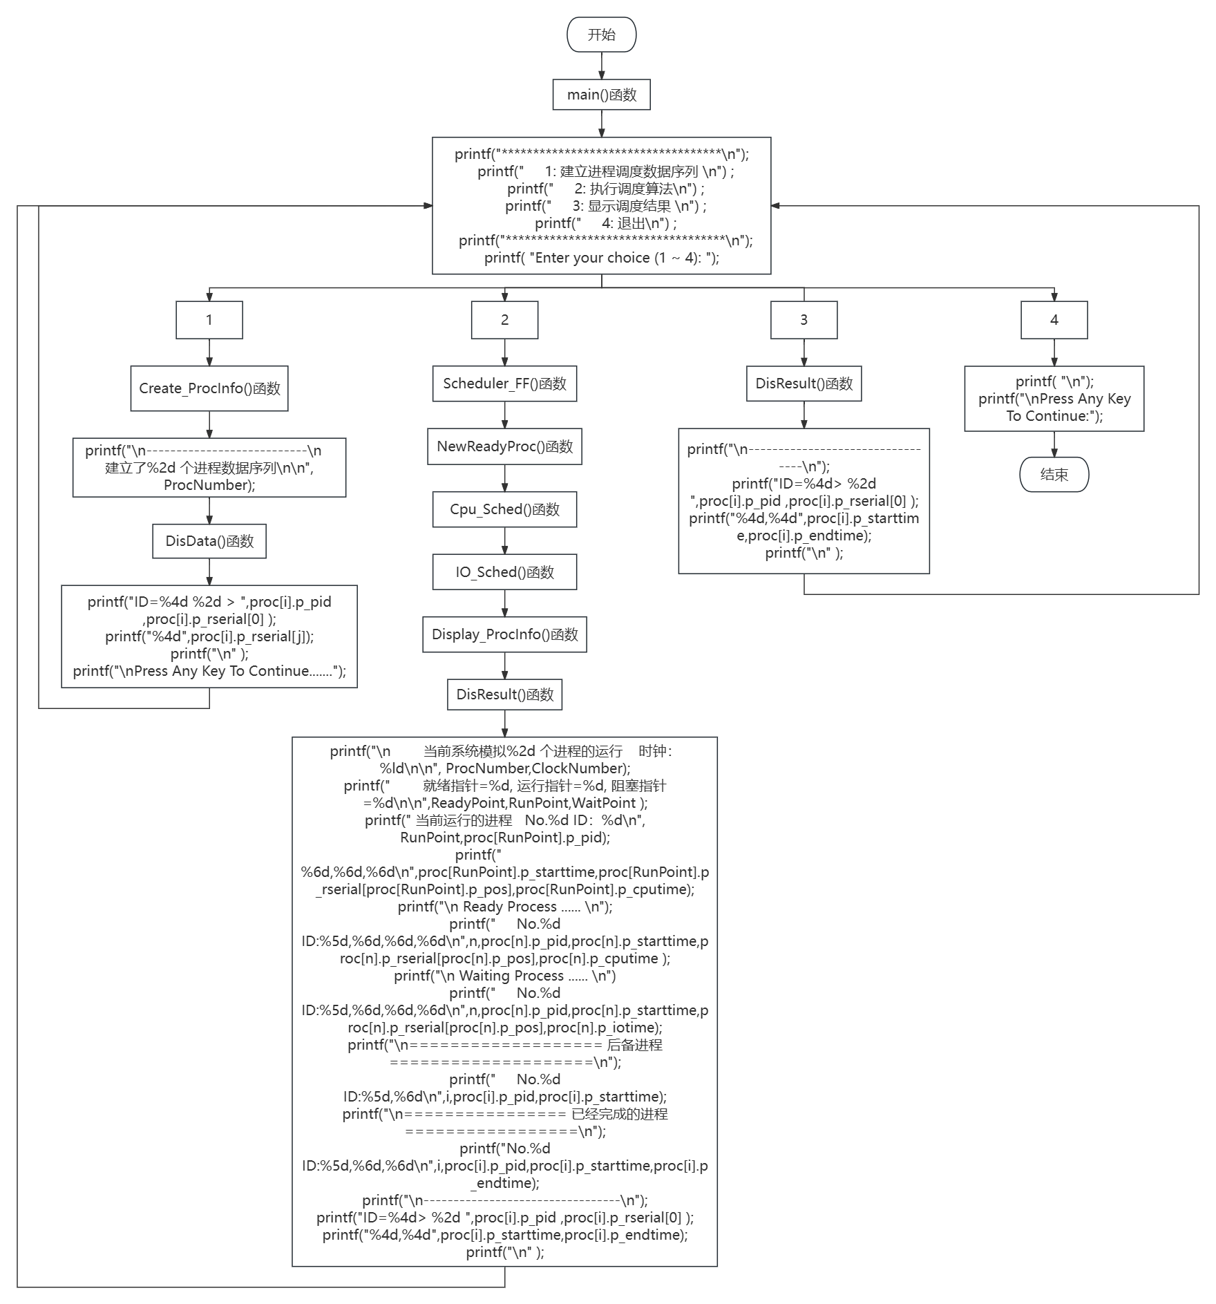
图1 流程图

- 结合实验代码，对给出的调度算法进行详细分析，给出主要数据结构的说明及画出主要模块的流程图，并由结果计算出周转时间和带权周转时间。

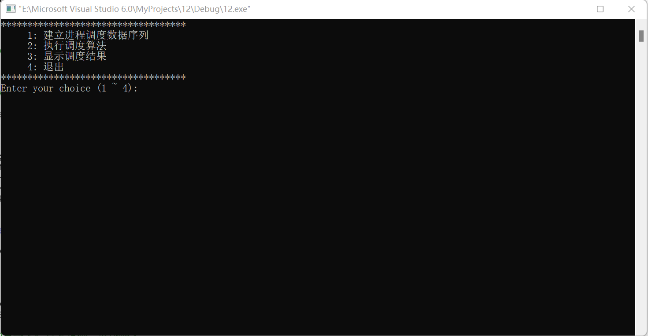
图2 菜单
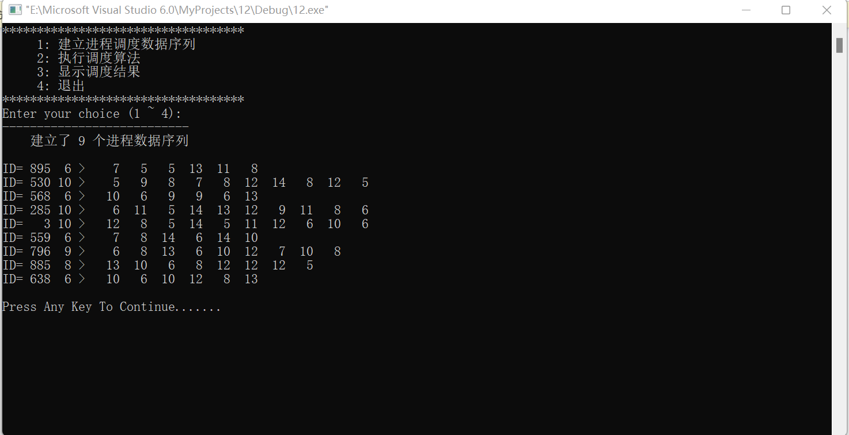
图3 选择“1”
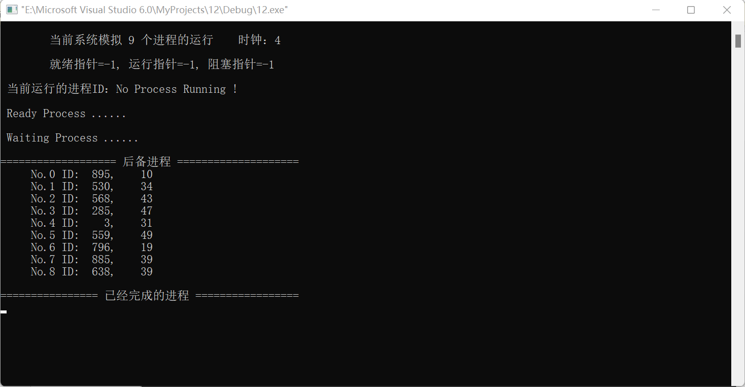
图4 选择“2”
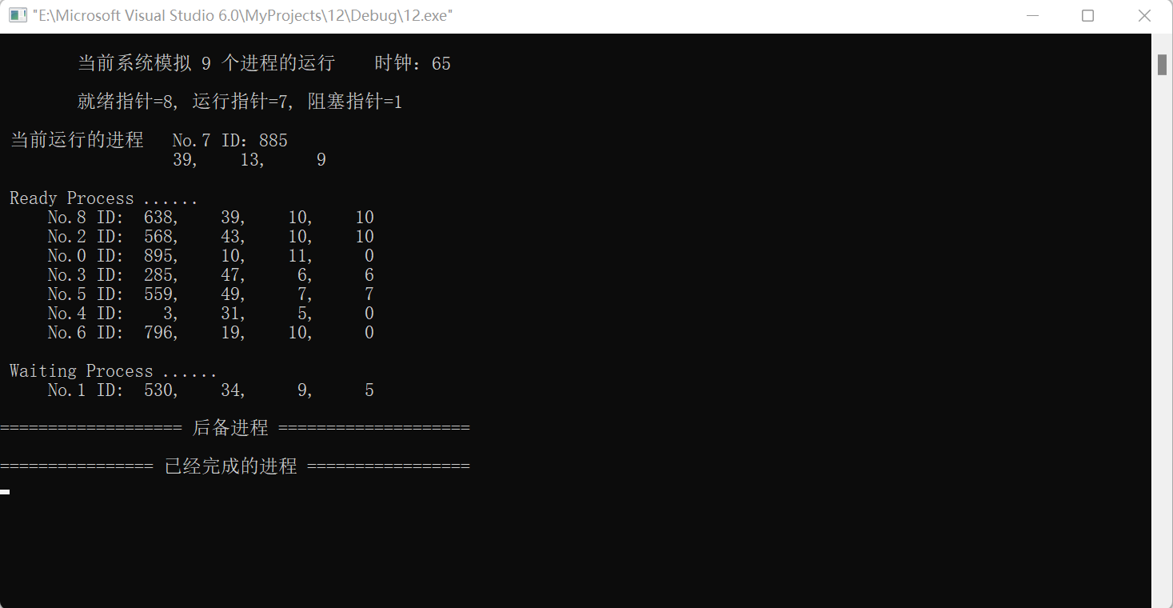
图5 后备进程全部进入内存
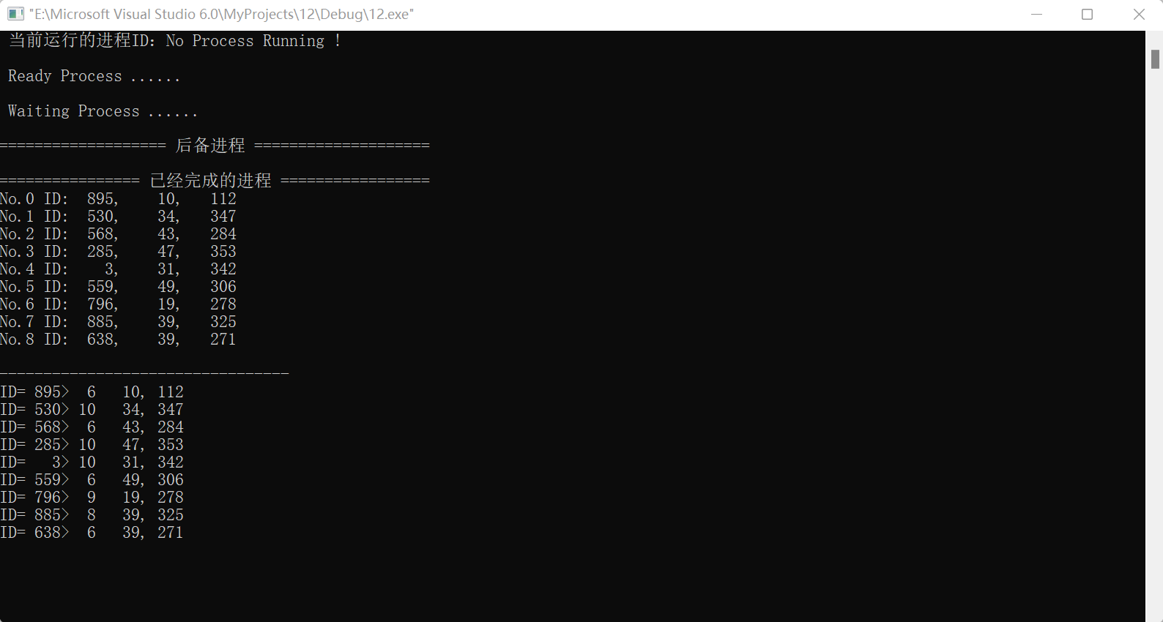
图6 进程全部完成
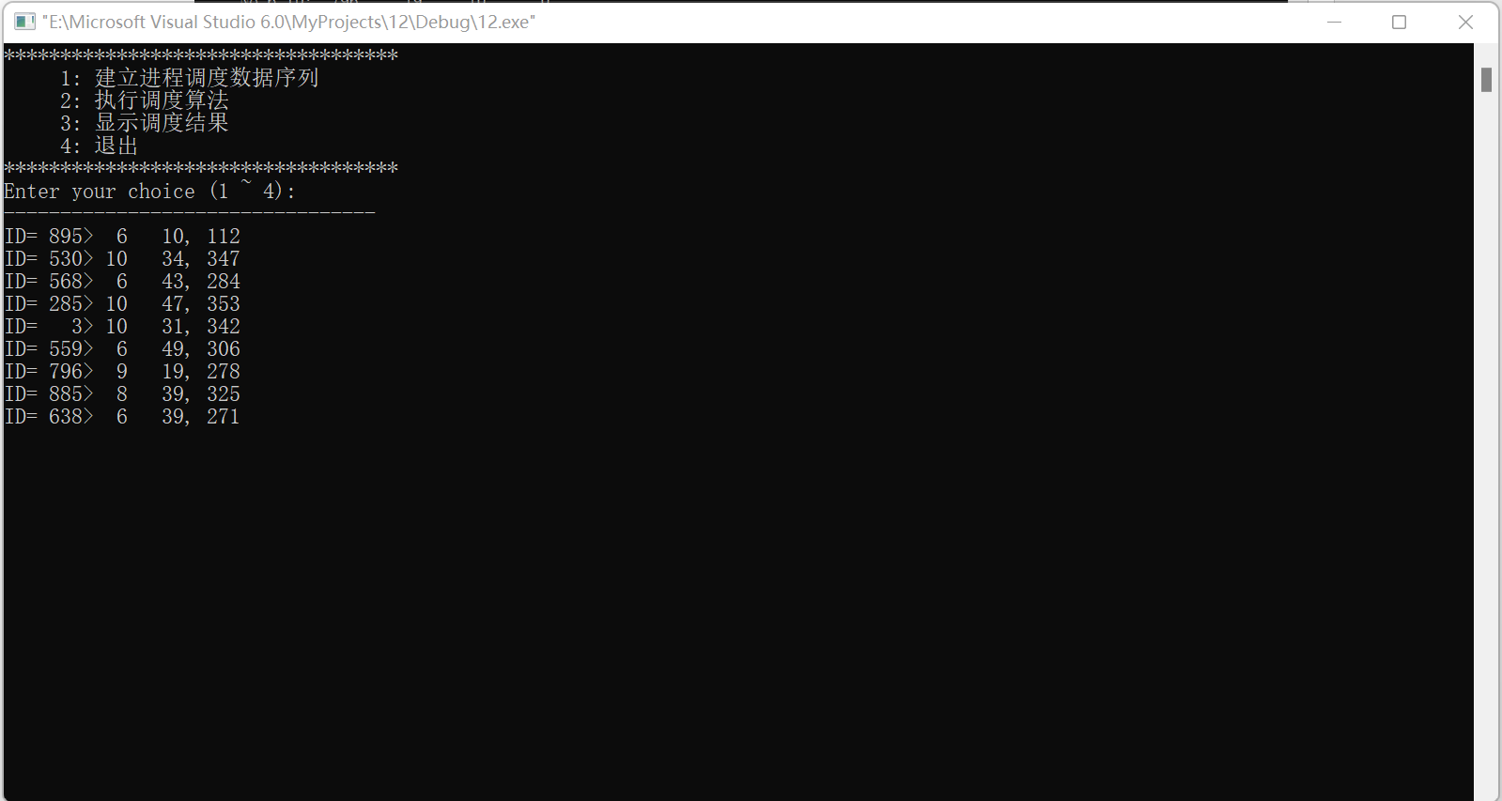
图7 选择“3”
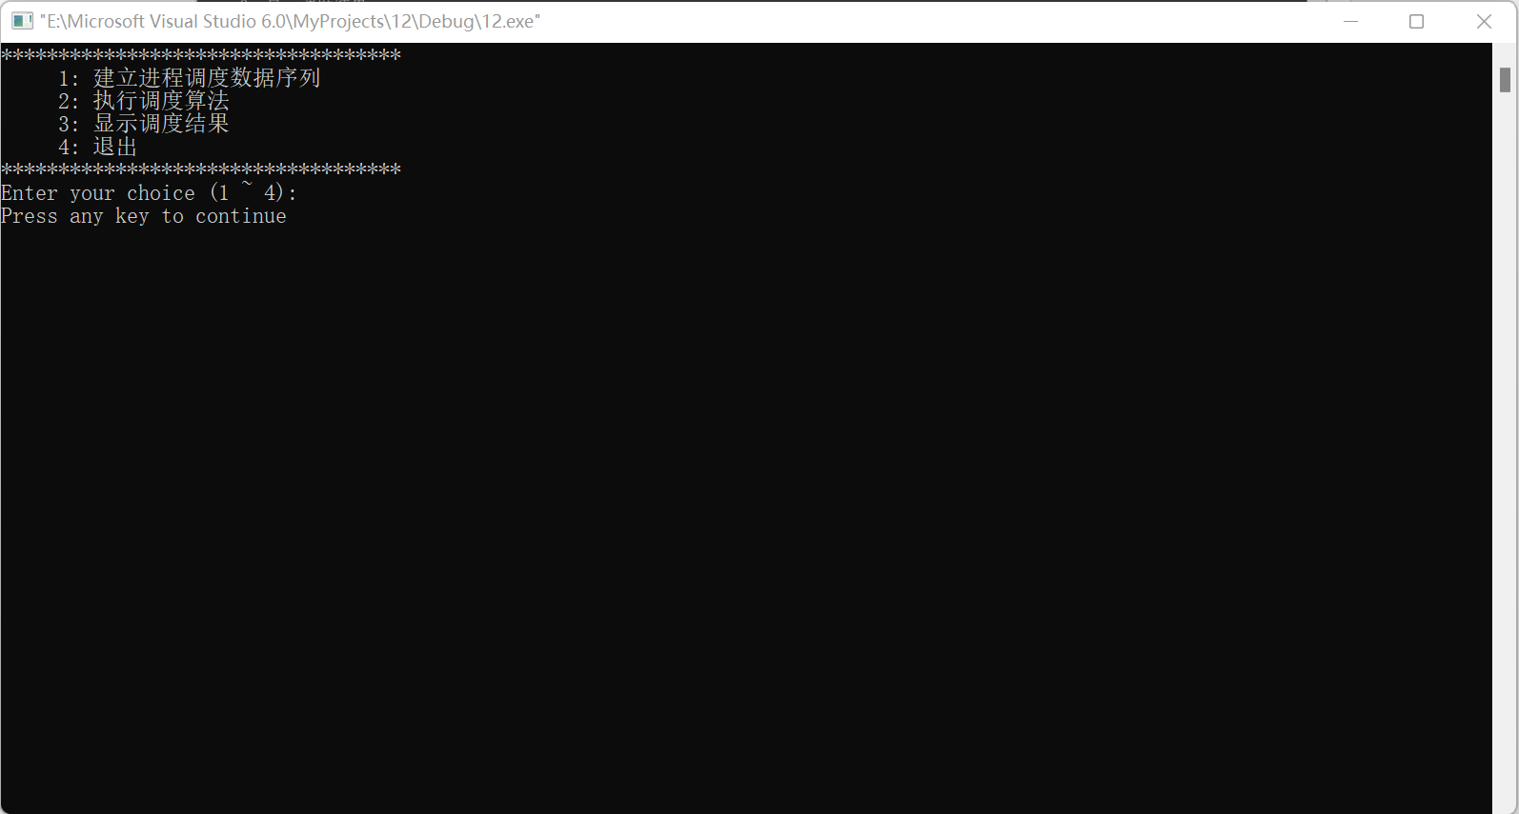
图8 选择“4”
- ID=895
TA = 112 - 10 = 102
WTA = 102 / 6 = 17
- ID=530
TA = 347 - 34 = 313
WTA = 313 / 10 = 31.3
- ID=568
TA = 284 - 43 = 241
WTA = 241 / 6 = 40.1667
- ID=285
TA = 353 - 47 = 306
WTA = 306 / 10 = 30.6
- ID=3
TA = 342 - 31 = 311
WTA = 311 / 10 = 31.1
- ID=559
TA = 306 - 49 = 257
WTA = 257 / 6 = 42.8333
- ID=796
TA = 278 - 19 = 259
WTA = 259 / 9 = 28.7778
- ID=885
TA = 325 - 39 = 286
WTA = 286 / 8 = 35.75
- ID=638
TA = 271 - 39 = 232
WTA = 232 / 6 = 38.6667

3.参照给出的模拟程序代码，写出将参考模拟程序修改为时间片轮转调度算法模拟程序的关键步骤，并由结果计算出时间片轮转调度算法下的周转时间和带权周转时间。
#include <iostream>
#include <queue>
#include <vector>
#include <algorithm>
using namespace std;
// 进程控制块 (PCB)
class PCB {
public:
int pid; // 进程ID
vector<int> cpu_time; // CPU执行时间序列
vector<int> io_time; // I/O等待时间序列
int total_cpu_time; // 总CPU执行时间
int time_left; // 剩余的CPU执行时间
int cpu_pointer; // CPU时间序列的指针
int io_pointer; // I/O时间序列的指针
string state; // 当前进程状态 ("READY", "RUNNING", "BLOCKED", "TERMINATED")
int completion_time; // 进程完成时间
int turnaround_time; // 周转时间
double weighted_turnaround_time; // 带权周转时间
PCB(int id, const vector<int>& cpu, const vector<int>& io) {
pid = id;
cpu_time = cpu;
io_time = io;
total_cpu_time = accumulate(cpu.begin(), cpu.end(), 0);
time_left = total_cpu_time;
cpu_pointer = 0;
io_pointer = 0;
state = "READY";
completion_time = 0;
turnaround_time = 0;
weighted_turnaround_time = 0.0;
}
};
// 时间片轮转调度器
class RoundRobinScheduler {
public:
int time_slice; // 时间片大小
queue<PCB*> ready_queue; // 就绪队列
int current_time; // 当前系统时间
RoundRobinScheduler(int slice) : time_slice(slice), current_time(0) {}
// 添加进程到就绪队列
void addProcess(PCB* pcb) {
ready_queue.push(pcb);
}
// 执行时间片轮转调度
void run() {
while (!ready_queue.empty()) {
PCB* current_process = ready_queue.front();
ready_queue.pop();
if (current_process->state == "READY" && current_process->time_left > 0) {
executeProcess(current_process);
}
if (current_process->state != "TERMINATED") {
ready_queue.push(current_process); // 如果进程未完成，重新加入队列
}
}
}
// 执行进程的CPU时间片
void executeProcess(PCB* process) {
int cpu_time_needed = process->cpu_time[process->cpu_pointer];
int time_in_slice = min(time_slice, cpu_time_needed);
process->time_left -= time_in_slice;
process->cpu_pointer++;
current_time += time_in_slice; // 更新系统时间
// 如果进程执行完成
if (process->time_left <= 0) {
process->completion_time = current_time; // 记录完成时间
process->turnaround_time = process->completion_time; // 周转时间
process->weighted_turnaround_time = (double)process->turnaround_time / process->total_cpu_time; // 带权周转时间
process->state = "TERMINATED";
} else {
// 进程进入I/O等待状态
if (process->io_pointer < process->io_time.size()) {
int io_time_needed = process->io_time[process->io_pointer];
process->io_pointer++;
process->state = "BLOCKED";
}
}
}
// 显示调度结果
void displayResults() {
queue<PCB*> temp_queue = ready_queue;
while (!temp_queue.empty()) {
PCB* process = temp_queue.front();
temp_queue.pop();
if (process->state == "TERMINATED") {
cout << "进程 " << process->pid
<< " 完成，周转时间: " << process->turnaround_time
<< "，带权周转时间: " << process->weighted_turnaround_time << endl;
}
}
}
};
// 创建进程信息
PCB* CreateProcInfo(int pid) {
// 每个进程的CPU时间序列和I/O时间序列
vector<int> cpu_times = {10, 20, 30, 110}; // 每个进程的CPU执行时间序列
vector<int> io_times = {500, 100, 90, 60}; // 每个进程的I/O等待时间序列
return new PCB(pid, cpu_times, io_times);
}
int main() {
// 创建时间片轮转调度器
RoundRobinScheduler rrScheduler(20); // 时间片为20秒
// 创建进程并加入调度器
int num_processes = 5;
for (int i = 0; i < num_processes; ++i) {
PCB* pcb = CreateProcInfo(i);
rrScheduler.addProcess(pcb);
}
// 执行调度
rrScheduler.run();
// 显示调度结果
rrScheduler.displayResults();
return 0;
}
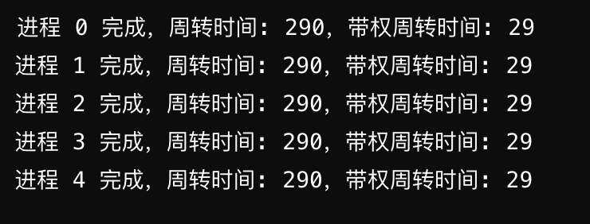

六、问题与思考
1. 在进程的时间片轮转调度算法中，哪些情况下操作系统会进行进程调度？
时间片用完时
当前运行的进程执行时间达到时间片限制，需要将其移至就绪队列末尾，调度下一个进程运行。
新进程加入时
如果有新进程进入就绪队列，操作系统会根据轮转顺序安排其加入队列尾部。
当前进程提前完成时
如果当前运行的进程在时间片内完成执行，操作系统立即切换到下一个进程。
外部事件中断时
例如，I/O完成或硬件中断，可能需要重新调整进程调度。
进程优先级动态调整（如果结合其他策略）
如果操作系统结合其他策略（如优先级调度），可能会在特殊情况下重新分配调度权。

七、实验小结

理解时间片轮转调度算法的基本原理
学习了轮转调度的工作机制，掌握了时间片的定义与调度流程。
实现了时间片轮转调度算法的模拟程序
在参考程序的基础上，添加了时间片的逻辑，修改了调度机制，使程序能够模拟时间片轮转调度。
计算并分析了调度结果
通过实验计算出不同进程的周转时间和带权周转时间，分析了时间片大小对系统性能的影响。
反思实验中调度策略的优缺点
时间片轮转调度算法具有公平性强的特点，但如果时间片选择不当（过短或过长），可能会导致过多的上下文切换或调度延迟。
本次实验加深了对操作系统进程调度的理解，为后续研究更复杂的调度算法打下了基础。

